Проект на тему: «Насекомые(Бабочка и божья коровка) в жизни человека»

Вид проекта: информационный, групповой
Продолжительность проекта: краткосрочный
Участники проекта: дети старшей группы, воспитатели, родители
Актуальность темы: насекомые – самая многочисленная группа животных. Мы считаем, что детям всегда интересно смотреть порхание бабочки, детям хочется узнать , чем питается божья коровка. Проект поможет узнать детям больше об этой группе насекомых и научить правильному отношению к ним.
Цель проекта: познакомить детей с миром насекомых.
Задачи проекта:
- развивать умение обобщать насекомых по существенным признакам;
- воспитывать интерес к насекомым, желание узнать о них что-то новое;
- формировать реалистические представления о природе;
- воспитывать любознательность.
Предполагаемый результат:
Совершенствование уровня знаний детей о насекомых и их роли в природе.
Повышение уровня экологических знаний родителей.
Роль родителей в реализации проекта:
приобретение настольно-печатных игр соответствующего содержания,
приобретение трафаретов насекомых.
Продукты проектной деятельности:
Поделки из бросового материала, бумаги, шерстяной нитки.
Альбом рисунков «Насекомые»
Выставка рисунков и подделок «о бабочках и божьих коровках»

Формы работы по реализации проекта:
Разделы программы | Виды детской деятельности
Физическая культура | Утренняя гимнастика «Насекомые»  Бодрящая гимнастика «Божья коровка»
Безопасность | Беседы:  - Осторожность на лугу  - Что делать, если ужалили пчела?
Социализация | Беседы:  - Роль человека в жизни насекомых  - польза насекомых для людей  - «Какая коровка, скажите, пока Еще никому не дала молока?»  - Живые цветы (о бабочках)  Игры:  - Летает – не летает  - Четвертый лишний  - Сложи картинку  - Найди пару  - Угадай правило  - Бабочка выбирает любимый цветок  Организация выставки детских книг о природе.
Труд | Ручной труд:  - Изготовление из фантиков бабочек и украшение ими участка.  - Бабочки из ракушек  Труд на участке:  - Создание места для отдыха.  - Устройство клумбы и посадка цветов для привлечения бабочек и пчел.  - Благоустройство участка
Познание | Рассматривание альбома «Насекомые»  Просмотр фильма о жизни бабочек  Наблюдения:  - за бабочками,  - муравьиная тропа ,  - за божьими коровками,  - «Кто такие насекомые»  - «Таинственный мир насекомых»  - «Насекомые и цветы созданы друг для друга»)
Коммуникация | Вечер загадок о насекомых.  Сочинение сказок:  - «Лесные встречи»  - «Приключения бабочки Лили»
Художественное творчество | лепка из пластилина «Божья коровка».  Аппликация из бумаги в технике обрывания «Бабочка».  Рисование насекомых в альбомах для раскрашивания.
Чтение художественной литературы | К.Чуковский «Тараканище»  В.Зотов «Божья коровка», «Кузнечик»  Е.Серова «Добрый великан»  Заучивание стихов о насекомых
Музыка | Игровое упражнение  «Гусеница»  «Пляска бабочек» муз Е.Тиличеевой  Пение  «Не обижайте муравья» муз. Г.Гладкова, слова «В.Степанова
Презентация проекта:

Литература:
Система экологического воспитания в ДОУ. Автор-составитель О.Ф.Горбатенко
В.Н.Волчкова, Н.В.Степанова Конспекты занятий в старшей группе детского сада. Экология.
В.Н.Волчкова, Н.В.Степанова Конспекты занятий в старшей группе детского сада. Познавательное развитие.
Л.Б.Фесюкова, О.О.Григорьева Времена года. Комплексные занятия для детей 4 – 7 лет.
А.Н.Малышева. Аппликация в детском саду.
Г.И.Долженко. 100 поделок из бумаги.
И.А.Лыкова. Изобразительная деятельность в детском саду.

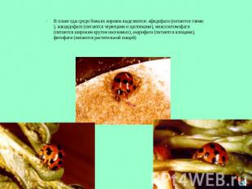
В плане еды среди божьих коровок выделяются: афидофаги (питаются тлями), кокцидофаги (питаются червецами и щитовками), миксоэнтомофаги (питаются широким кругом насекомых), акарифаги (питаются клещами), фитофаги (питаются растительной пищей)

Слайд 10
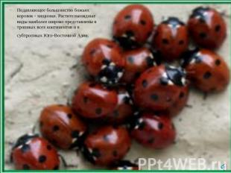
Подавляющее большинство божьих коровок - хищники. Растительноядные виды наиболее широко представлены в тропиках всех континентов и в субтропиках Юго-Восточной Азии.

Конспект занятия по ознакомлению с природой, тема «Божья коровка»
Автор занятия: Давыдова Светлана Алексеевна, воспитатель-методист высшей квалификационной категории.

Цели:
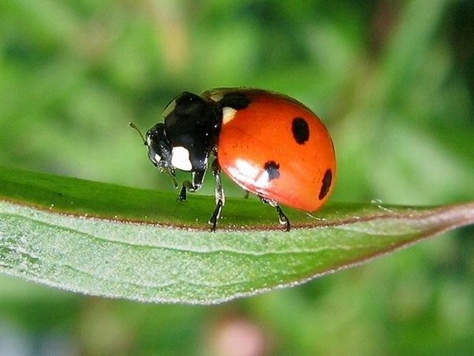
Божья коровка

Загадка о божьей коровке
Я – пятнистая букашка,
Если в руки попаду,
Притворюсь больною тяжко,
В обморок я упаду.
плодами. В прошлые времена некоторые садоводы специально разводили божьих коровок в своих садах.

Но почему же этот интересный жучок получил такое название?
Издавна людей добрых и безобидных называли «божьими». Именно таким – добрым и безобидным казался человеку этот жучок. А почему же коровка? Да потому, что ядовитую жидкость, которую выделяет жучок в случае опасности, называли «молочком». Так и получилось «божья коровка».
Некоторые ошибочно считают, что, сколько точечек на божьей коровке, столько ей и лет. Это неверно. Точки говорят не о
Ручной труд «Божья коровка» (раскрашивание половинки скорлупы крупного грецкого ореха под «божью коровку»).
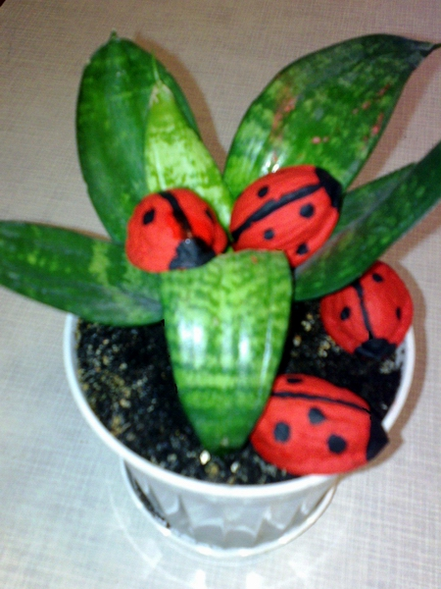
Работы детей на тему "Божья коровка"

Божья коровка. Тематическое занятие в разделе "Насекомые"

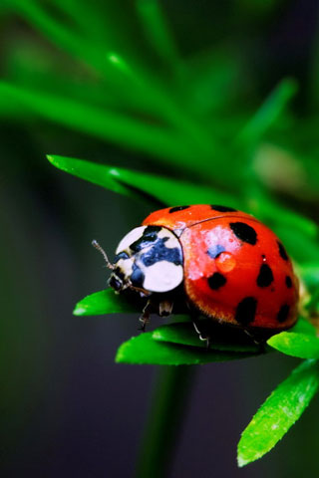
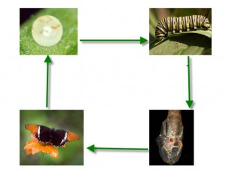
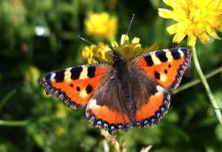

Конспект занятия по ознакомлению с природой, тема «Бабочки»
Автор занятия: Давыдова Светлана Алексеевна, воспитатель-методист высшей квалификационной категории.

Цели:
Расширить знания детей о бабочках. Познакомить с некоторыми бабочками. Закрепить знания детей о развитии насекомого. Словарь: голубянка, бабочка Павлиний Глаз, бабочка Адмирал, метелик (укр). Воспитывать интерес к жизни бабочек.

Оборудование:
Картинки и фотографии бабочек, силуэтное изображение бабочек с размахом крыльев 26 см., 16 см. и 2 мм.
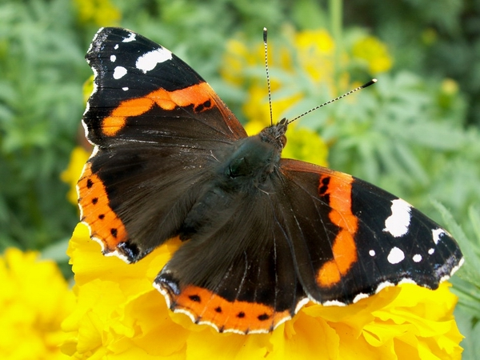
Адмирал
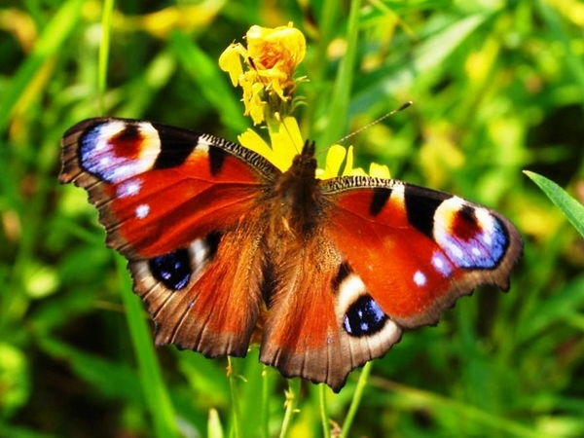
Павлиний глаз
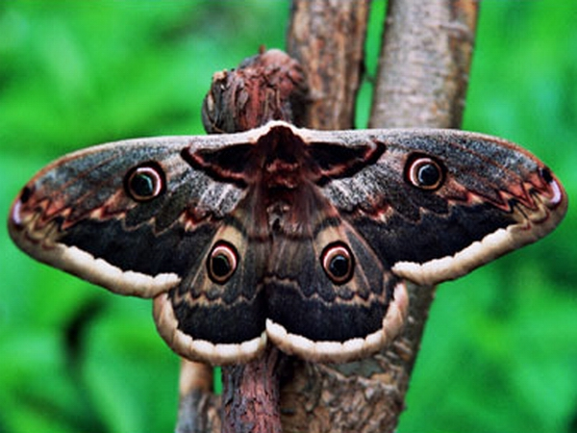
Павлиноглазка
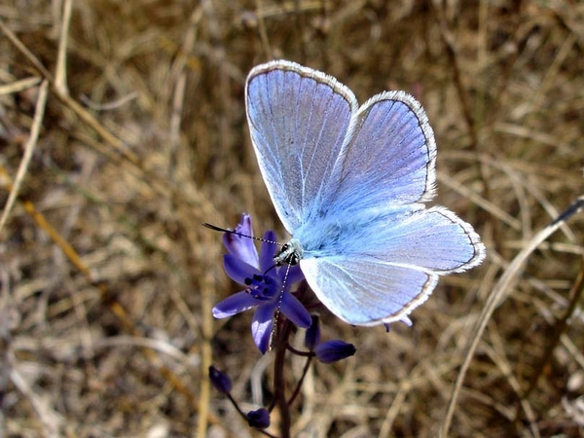
Голубянка
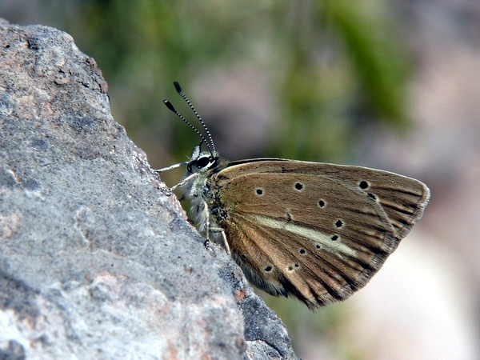
Голубянка

Загадка про бабочку
Спал цветок и вдруг проснулся –
Больше спать не захотел.
Шевельнулся, встрепенулся,
Взвился вверх и улетел.
Существует много бабочек, и ночных, и дневных. Попробуйте сами разобраться, каких бабочек называют дневными, а каких ночными. (Ответы детей). Дневные бабочки активны днем и имеют более яркую окраску, чтобы быть незаметными на цветах. Ночные бабочки днем отдыхают, а ночью летают. Им не нужна такая яркая окраска крыльев, как дневным бабочкам.
Крылья бабочек покрыты мелкими чешуйками, которые покрыты красящими веществами. Вот они то и придают бабочкам чудесную окраску крыльев. Но эти цветные чешуйки очень-очень хрупкие. Поэтому, если взять бабочку в руки, можно повредить эти чешуйки и тогда бабочка погибнет. Не берите бабочек в руки и другим не разрешайте этого делать. Сохраните красоту.
Рот бабочки – это длинный тонкий хоботок. Обычно он свернут в тугую пружинку, но стоит бабочке сесть на цветок, как хоботок разворачивается и опускается за нектаром на самое дно цветка. Усиками насекомые принюхиваются. Усики чувствуют запахи издалека.
Давайте вспомним, как проходит детство насекомых на примере бабочек.
- Сначала бабочка откладывает яички.
- Из яичек вылупляются личинки-гусеницы. Они в большом количестве поедают листву растений. Некоторые личинки настолько прожорливы, что могут съесть всю листву на каких-то растениях. - Наевшись, гусеница подрастает и из отверстия на брюшке начинает выделять тонкую нить. Этой нитью она обматывает себя, превращаясь в кокон или куколку. Куколка прикрепляется к коре дерева, прячется под листьями и замирает.
- Хотя куколка кажется совершенно неподвижной, внутри нее растет насекомое.
- Наконец, из куколки вылупляется бабочка.
Пришло время немного поиграть. Выходите на коврик.

Динамическая пауза «Бабочка»
Утром бабочка проснулась.
(Плавные взмахи руками)
Потянулась, улыбнулась.
(Выполнять движения в соответствии с текстом)
Раз – росой она умылась.
Два – изящно покружилась.
Три – нагнулась и присела.
На четыре – улетела.
Каких только бабочек нет в природе. Вот взгляните на картинку. (Показ). Такого размера самая большая бабочка (размах крыльев 26 см), но живет она далеко отсюда. А вот еле заметна самая маленькая бабочка (размах крыльев 2 мм). А вот еще две бабочки – Большой павлиний глаз и Павлиноглазка. (Показ картинок). Как вы думаете, почему их так назвали? (Ответы детей). И хоть у них похожие названия, но это совершенно разные бабочки, даже не родственницы. Павлиноглазка бабочка довольно крупная. Вот такого размера. (Показ силуэта бабочки с размахом крыльев 16 см). Вроде бы, такой большой бабочке и еды нужно много для того, чтобы насытиться. Так нет же! Не надо ей никакой еды. Живет себе, порхает и ничего не ест. У нее вообще нет рта. И никто до сих пор не разобрался, почему так. Это бабочка летает ночью.
А большой павлиний глаз - это бабочка дневная и очень приметная благодаря своей яркой окраске. Питается эта бабочка на цветах.
А это бабочки голубянки. (Показ картинки). Действительно, часто голубянки бывают разных оттенков синего и голубого. Но и красные бывают и золотистые. Невелики они размером, но очень красивы. А вот личинки голубянок некрасивы. Но так уж устроено в природе, что из горбатых закорючек выводятся красивейшие бабочки, которые напрочь забывают, какими они были уродцами. Говоря словами украинской пословицы, «метелик не пам’ятаэ, що був гусеницею». А некрасивых голубянковых личинок очень любят муравьи. Муравьи даже разыскивают этих личинок и притаскивают к себе домой в муравейник. И все потому, что эти личинки выделяют сладкую жидкость, которая пришлась по вкусу хозяевам муравейника.
Голубянки – хитрые бабочки. Живут только тогда, когда им хорошо, то есть тепло и светло. Даже летом и даже в нашем теплом климате в сырую, ветреную, пасмурную погоду голубянки как бы обмирают, впадают в неподвижность. Ничего не видят, не слышат и почти ничего не чувствуют. Зато уж в тепле и под солнцем при хорошей погоде резвятся вовсю.
Хотя говорить, что бабочки без дела порхают с цветка на цветок, нельзя. Иногда о человеке безответственном и ленивом говорят – «порхает по жизни, как мотылек». Такое сравнение обидно всем бабочкам. Жизнь их коротка, и за это время надо успеть сделать многое: найти кормовые растения, разыскать себе пару для супружеской жизни, позаботиться о зимовке, отложить яйца. А кроме того, во время всех этих хлопот, надо постараться увернуться от хищников, которые так и норовят склевать.
Вы знаете, кто питается бабочками? (Ответы детей). Птицы, звери, пауки, другие, более крупные насекомые.
Выходит то, что нам кажется беззаботным порханием, на самом деле ежедневная работа.
Хочу предложить вам интересную игру «Птицы и бабочки».

Подвижная игра «Птицы и бабочки»
Выбираются четыре игрока, взявшись за руки они изображают птицу. Остальные дети – бабочки. На слова «Бабочки, бабочки на лужок полетели» дети-бабочки легко бегают, взмахивая руками.
На cлова «Птицы летят» дети-птицы, держась за руки пытаются поймать бабочку: окружить ее, соединив руки. Пойманные выбывают из игры. За один раз можно поймать только одну бабочку.
Есть еще много разных бабочек. О всех подробно не расскажешь. Послушайте их названия и поразмышляйте, почему они их получили:
Репейница. Капустница. Лимонница. Носатка. Парусник. Медведица.
Среди всех обитателей нашей планеты Земля семейство насекомых самое многочисленное. Бабочек много, конечно. Но многим бабочкам уже никогда не порхать над землей. Исчезли они навсегда, человеком загубленные. И ядохимикатами человек насекомых травит, а бабочки еще и за красоту свою страдают – ловят их и просто так, для баловства. И взрослые, и дети, увидев красивую бабочку, тут же кидаются ее ловить. Вот потому и попали многие крымские бабочки в Красную Книгу. Что это значит? (Ответы детей). Их осталось немного и потому они нуждаются в защите. Некоторые могут возразить: «Ну и пусть. Ведь гусеницы бабочек вредят нам, объедают листья, повреждают плоды». Во-первых, таких злостных вредителей немного. Во-вторых, все бабочки полезны как опылители. А если растение не опылят насекомые, сможет оно дать плоды? (Ответы детей). Нет. Пусть же наши бабочки, наши красавицы радуют нас живыми.

Вопросы:
1. С какими бабочками вы сегодня познакомились?
2. Чем отличаются дневные и ночные бабочки?
3. Чем покрыты крылья бабочек? Для чего?
5. Расскажите о хоботке бабочки. Об усиках.
6. Как появляются на свет бабочки?
7. Какие бабочки бывают?
8.Сколько всего ног у бабочки?
9. За что получила свое название бабочка Павлиний Глаз?
10. За что получили свое название бабочки голубянки?
11. За что личинок голубянок любят муравьи?
12. Как ведут себя голубянки в плохую погоду?
13. А чем заняты бабочки в хорошую погоду?
14. кто питается бабочками?
15. Кокой вред бабочкам наносит человек?

ПОДГОТОВИТЕЛЬНЫЙ ЭТАП
1. Анкетирование родителей на тему «Насекомые»
2 . Диагностика детей
3. Оформление выставки рисунков « о бабочках, божьих коровках» для родителей
4. Подбор наглядно-дидактических пособий, демонстрационного материала
ОСНОВНОЙ ЭТАП
1.Проведение занятий (подгрупповых, индивидуальных) аппликация нарывание бумаги «Бабочка»
2.Экскурсии вокруг сада наблюдения за Божьей коровкой.
3.Выставка «Поделки из бросового материала»,
4. Заучивание стихов, загадок о насекомых.
5. Оформление альбома «Бабочки».
6. Презентация проекта «Насекомые в жизни человека!»

ЗАКЛЮЧИТЕЛЬНЫЙ ЭТАП
1.Диагностическое обследование детей.
2. Выставка работ детей и родителей «Умелые руки не знают скуки»
3. Представление материалов проекта на педагогическом совете ДОУ.

